Cazzola Michele s323270



**Esercizio 1**

Progettare il data warehouse per rispondere alle specifiche e per rispondere in modo efficiente a tutte le query fornite. Disegnare lo schema concettuale del data warehouse e lo schema logico (tabelle dei fatti e delle dimensioni).

Schema concettuale

Note:

* la tabella di fatto BIGLIETTO rappresenta un biglietto di una tipologia, venduto per una determinata data e una specifica fascia oraria, per un dato museo e acquistato in una delle modalità previste: la misura *Quantità* indica il numero di biglietti venduti, date le caratteristiche sopra specificate, mentre la misura *Costo* indica il costo unitario del biglietto; per ottenere il ricavo nelle interrogazioni, si effettua il prodotto tra le due misure;
* la *Categoria* è funzionalmente dipendente da *NomeMuseo*, in quanto ogni museo appartiene ad una ed una sola categoria;
* tra i servizi aggiuntivi, sono presenti “visite guidate”, “audio guide”, “guardaroba”, “caffè” e “Wi-Fi”, come specificato nel testo.

Schema logico

Nota:

* è stata effettuata un’operazione di *push down* delle dimensioni degeneri FasciaOraria, ModAcquisto e Tipo, all’interno della tabella di fatto BIGLIETTO: ciò è possibile in quanto ogni biglietto, rappresentato da un singolo record nella tabella di fatto, ha validità per una sola fascia oraria, è stato acquistato solo secondo una modalità ed appartiene ad una sola tipologia.

**Esercizio 2**

Scrivere le seguenti query utilizzando il linguaggio SQL esteso:

1. Separatamente per ogni tipo di biglietto e per ogni mese (della validità del biglietto), analizzare: le entrate medie giornaliere, le entrate cumulative dall'inizio dell'anno, la percentuale di biglietti relativi al tipo di biglietto considerato sul numero totale di biglietti del mese

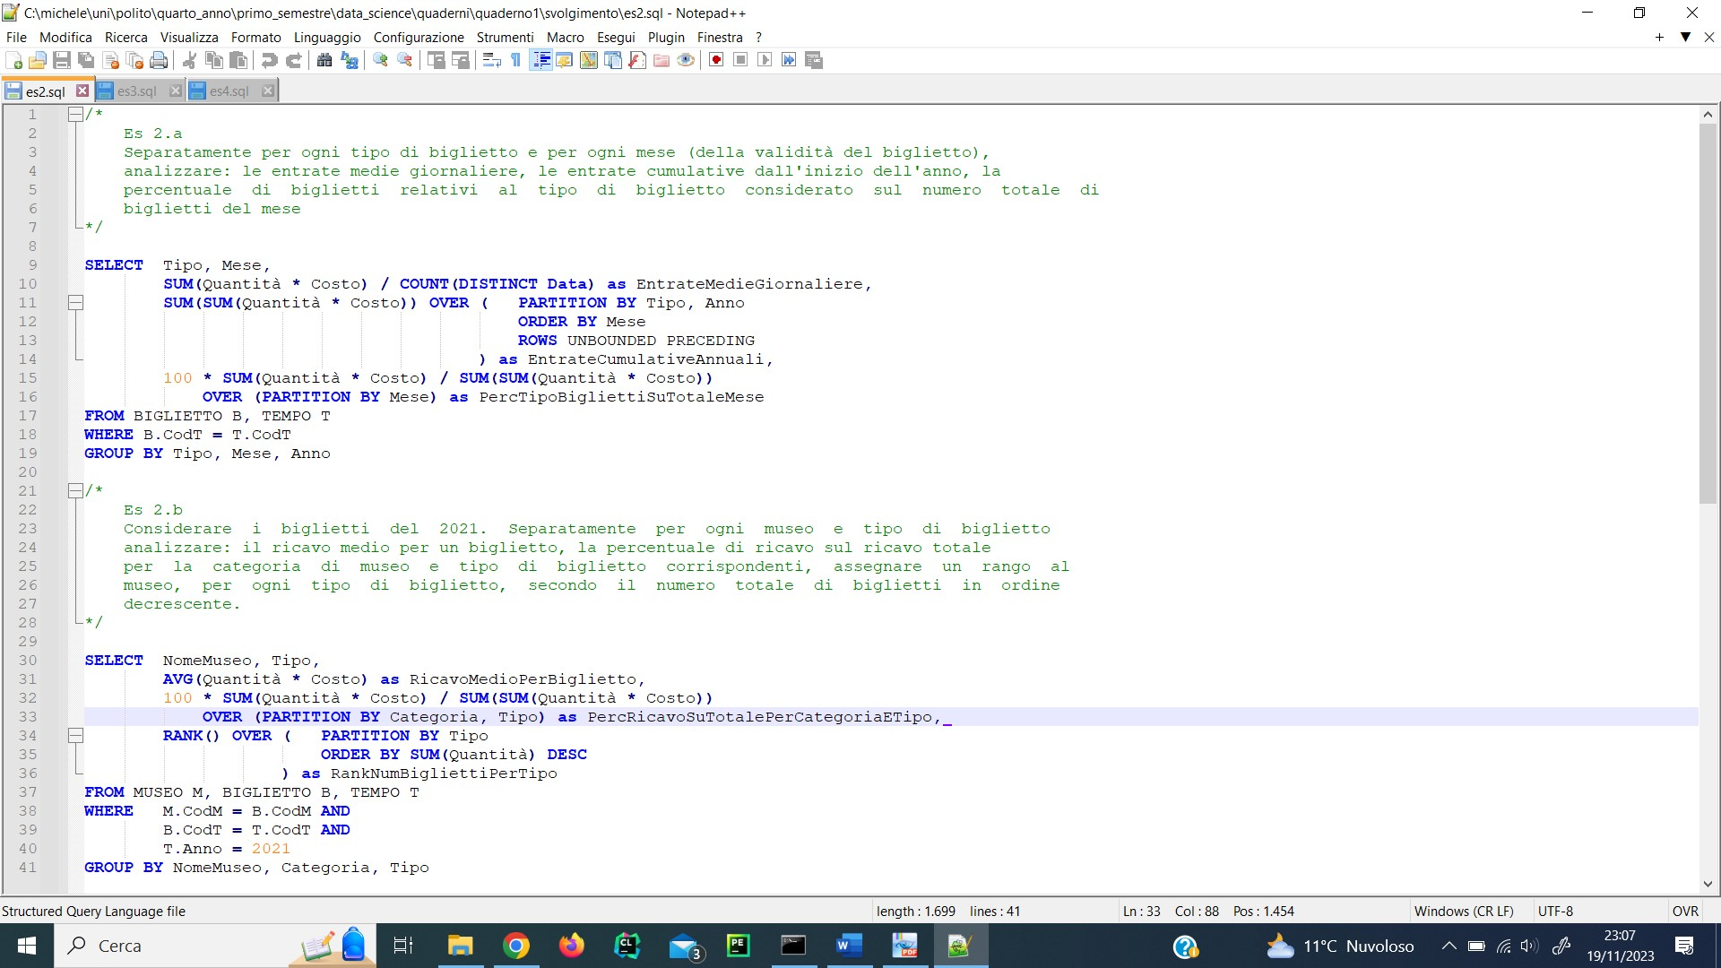

1. Considerare i biglietti del 2021. Separatamente per ogni museo e tipo di biglietto analizzare: il ricavo medio per un biglietto, la percentuale di ricavo sul ricavo totale per la categoria di museo e tipo di biglietto corrispondenti, assegnare un rango al museo, per ogni tipo di biglietto, secondo il numero totale di biglietti in ordine decrescente.

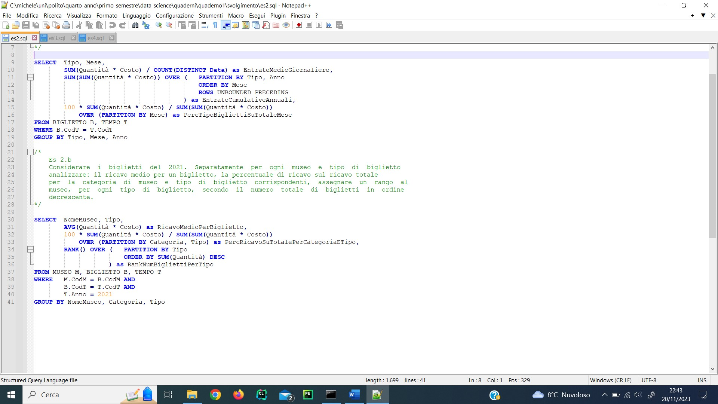

**Esercizio 3**

Considerare le seguenti query di interesse:

* Analizzare le entrate medie mensili relative ad ogni tipo di biglietto e per ogni semestre.

Group by: Tipo, Semestre

Selezione: /

Misure: SUM (Quantità * Costo), COUNT (DISTINCT Mese)

* Separatamente per ogni tipo di biglietto e per ogni mese analizzare le entrate cumulative dall'inizio dell'anno.

Group by: Tipo, Mese, Anno

Selezione: /

Misure: SUM (Quantità * Costo)

* Considerando solo i biglietti acquistati online, separatamente per ogni tipo di biglietto e per ogni mese analizzare il numero totale di biglietti, le entrate totali e le entrate medie per biglietto.

Group by: Tipo, Mese

Selezione: ModAcquisto

Misure: SUM (Quantità * Costo), SUM (Quantità)

* Separatamente per ogni tipo di biglietto e per ogni mese analizzare il numero totale di biglietti, le entrate totali e le entrate medie per biglietto per l'anno 2021.

Group by: Tipo, Mese

Selezione: Anno

Misure: SUM (Quantità * Costo), SUM (Quantità)

* Analizzare la percentuale di biglietti relativi ad ogni tipo di biglietto e mese sul numero totale di biglietti del mese.

Group by: Tipo, Mese

Selezione: /

Misure: SUM (Quantità)

1. Definire una vista materializzata con CREATE MATERIALIZED VIEW, in modo da ridurre il tempo di risposta delle query elencate sopra.

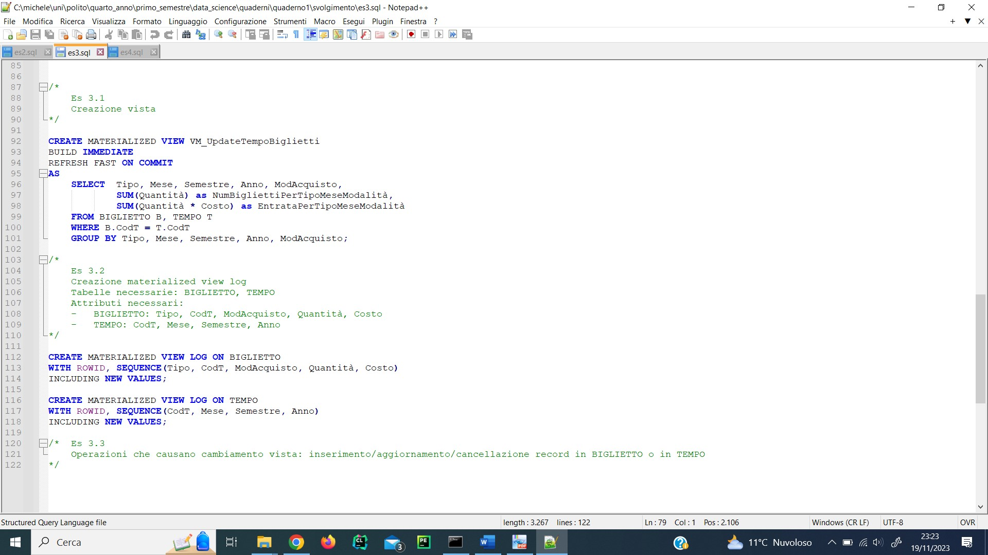

Nota: non si inserisce la misura COUNT (DISTINCT Mese), necessaria al corretto svolgimento della prima delle query elencate sopra, in quanto è ricavabile direttamente dall’attributo Mese.

1. Definire i log della vista materializzata con CREATE MATERIALIZED VIEW LOG, per ogni tabella in cui lo si ritiene necessario. Per quali tabelle è utile tenere traccia dei log? Si individuino tutte e sole le tabelle necessarie. Inoltre, per ogni tabella si individuino tutti e soli gli attributi per cui è necessario tener traccia delle variazioni.



1. Indicare le operazioni sulla base dati (ad esempio INSERT su una specifica tabella) che causano un aggiornamento della MATERIALIZED VIEW creata

Un aggiornamento della vista *VM_UpdateTempoBiglietti* è causato da operazioni di INSERT, UPDATE e DELETE su una delle tabelle TEMPO o BIGLIETTO.

**Esercizio 4**

Supponendo che il comando CREATE MATERIALIZED VIEW non sia disponibile, creare la vista materializzata definita nell'esercizio precedente e definire la procedura di aggiornamento a partire da modifiche sulla tabella dei fatti realizzata tramite trigger.

* 1. Creare la struttura della vista materializzata con CREATE TABLE VM1 (...)

* 1. Popolare opportunamente la tabella creata con il seguente comando:

INSERT INTO VM1 (...)

( SELECT ...

... )

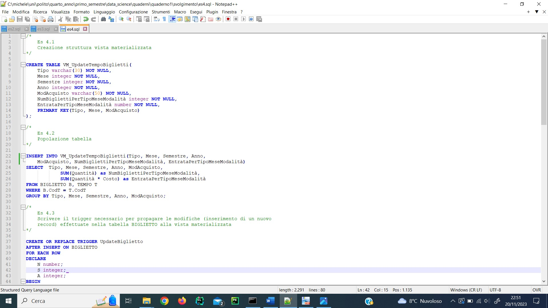

4.3) Scrivere il trigger necessario per propagare le modifiche (inserimento di un nuovo record) effettuate nella tabella dei FATTI alla vista materializzata VM1.

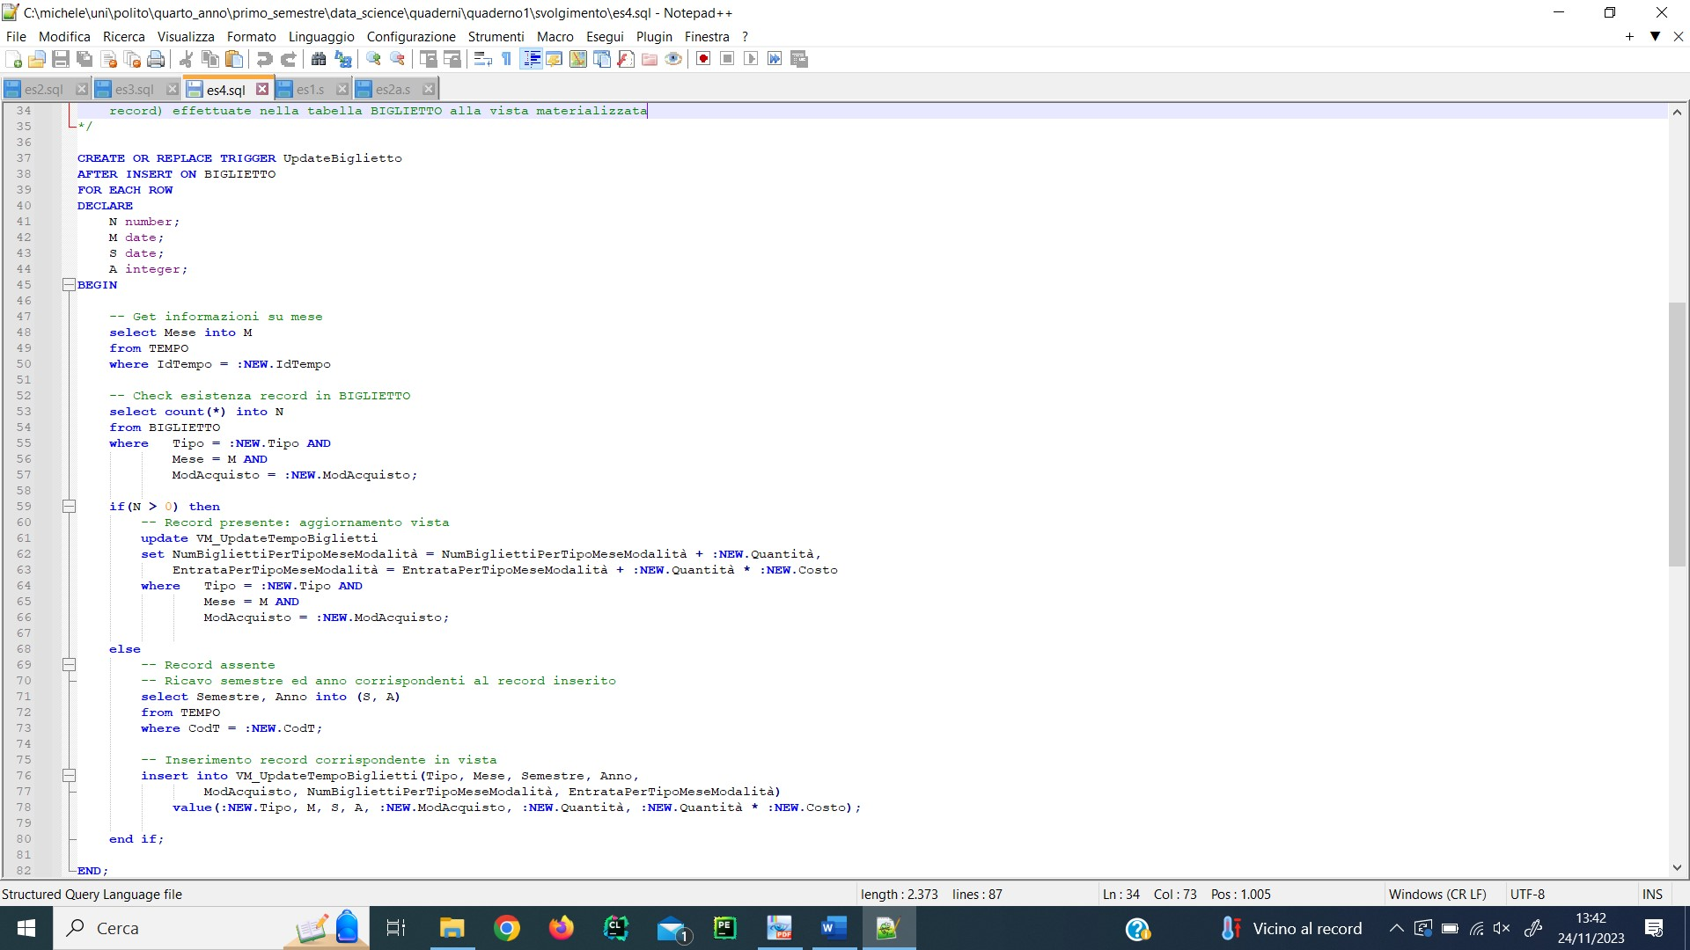

Nota:

* M ed S, che rappresentano rispettivamente Mese e Semestre della vista, sono considerati come date in quanto contengono anche l’informazione sugli elementi superiori della gerarchia temporale;
* Anno è considerato come numero intero.

4.4) Specificare quali operazioni (ad esempio INSERT) attivano il trigger creato al punto 4.3.

L’operazione che attiva il trigger creato al punto 4.3 è la INSERT effettuata sulla tabella di fatto BIGLIETTO.